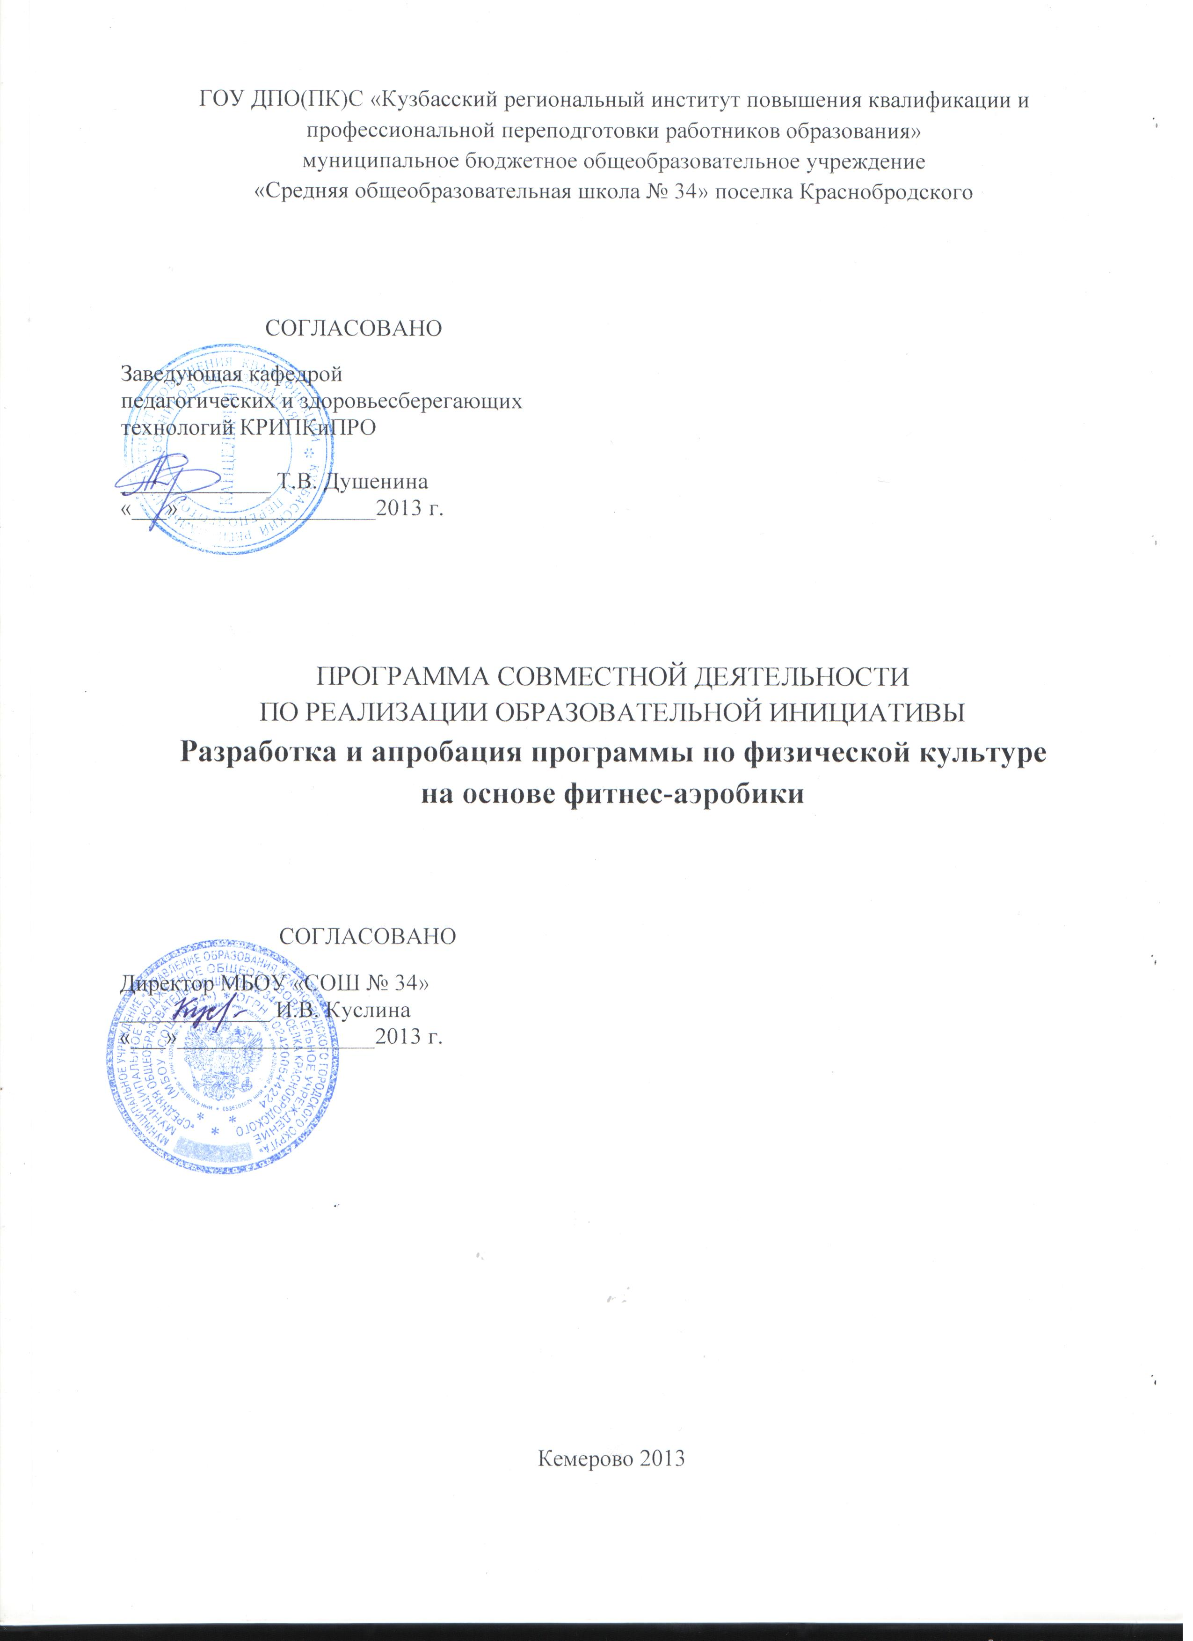
ПАСПОРТ ПРОГРАММЫ

- 1 | Наименование образовательной инициативы | Разработка и апробация программы по физической культуре на основе фитнес-аэробики
 | Образовательные учреждения, реализующие программу | - Государственное образовательное учреждение дополнительного профессионального образования (повышения квалификации) специалистов «Кузбасский региональный институт повышения квалификации и профессиональной переподготовки работников образования», кафедра педагогических и здоровьсберегающих технологий,  650070 г. Кемерово, ул. Заузелкова, 3, к 322.  Телефон: (83842) 31-15-86;  e- mail: zdorkafedra@ya.ru  - Муниципальное бюджетное общеобразовательное учреждение «Средняя общеобразовательная школа № 34» поселка Краснобродского, 652640, Россия, Кемеровская область, пгт Краснобродский, ул. Новая, 59, Телефон / факс: (838452) 7-92-43,  e- mail: schoolkb-34@mail.ru
 | Участники программы | Руководитель:  Душенина Т.В., канд. биол. наук, заведующая кафедрой педагогических и здоровьесберегающих технологий  Рабочая группа:  Каримова И.А. заместитель директора по УВР МБОУ «СОШ № 34»;  Демидова З.М., учитель физической культуры МБОУ «СОШ № 34»;  Педагогический коллектив МБОУ «СОШ №34»:  Администрация школы, психолог, классные руководители; медицинский работник  Обучающиеся:  Обучающиеся 10-11 классов МБОУ «СОШ №34»
 | Актуальность | Согласно Концепции развития детско-юношеского спорта на 2009-2015 годы, усилия образовательных организаций должны быть направлены на поиск новых привлекательных форм, методов и средств организации физкультурно-спортивных занятий, призванных обеспечить укрепление здоровья и повышение физической подготовленности школьников. В 2012 году Департамент развития системы физкультурно-спортивного воспитания Министерства образования и науки РФ в целях внедрения современных систем физического воспитания и совершенствования преподавания предмета «Физическая культура» рекомендовал использовать в образовательном процессе программу для обучающихся 8-11 классов по физической культуре на основе фитнес-аэробики, разработанную под руководством О.С. Слуцкер.  Доступность и увлекательность, высокая эмоциональность, многообразие двигательных действий и функциональные нагрузки позволяют использовать фитнес-аэробику, как одно из средств физического и психического развития школьников в нашей школе.
 | Гипотеза | Организационно-педагогических условия для апробации программы по физической культуре на основе фитнес-аэробики могут быть созданы в том случае если:  - разработана рабочая программа по физической культуре на основе авторской программы О.С. Слуцкер, соответсвующая ГОС;  - разработано методическое обеспечение программы;  - разработаны контрольно-измерительные материалы к программе;  - в ходе апробации программы предусмотрен мониторинг образовательных результатов, соответствующих ГОС;  - результаты апробации вынесены на общественное обсуждение
 | Цель | Создание организационно-педагогических условий для апробации программы по физической культуре на основе фитнес-аэробики
 | Задачи | - разработать рабочую программу по физической культуре на основе авторской программы О.С. Слуцкер, соответсвующую ГОС;  - разработать методическое обеспечение программы;  - разработать контрольно-измерительные материалы к программе;  - осуществлять мониторинг качества физического воспитания по программе  - обсудить результаты апробации на заседании регионального объединения учителей физической культуре, семинарах, совещаниях;  - представить результаты апробации в форме публикаций
 | Методы | Проектирование  Психолого-педагогическое наблюдение  Методы математической статистики  Методы обучения:  - усложнения, сходства;  - блоков;  - музыкальной интерпретации;  - «Калифорнийский стиль»;  - исправления ошибок;  - регулирования нагрузок.  Методы воспитания:  методы формирования сознания  - рассказ;  - этическая беседа;  - объяснение;  методы организации деятельности и формирование опыта поведения  - состязания;  - создание ситуации успеха;  - общественное мнение;  - перспектива;  - педагогическое требование
 | Краткое изложение сути программы | Образовательная инициатива заключается в разработке и апробации программы по физической культуре на основе фитнес-аэробики на ступени среднего (полном) общем образования.  Программа будет реализована последовательно: в 2013/2014 учебном году – в 10-м классе, в 2014\2015 – в 11-м классе в рамках учебного процесса. Для занятий деление на группы юношей и девушек не предусмотрено. Учет гендерных особенностей будет осуществляться учителем физической культуры на уроке через индивидуальный подход.  Предусмотрен контроль образовательных результатов по предмету «Физическая культура» с учетом специфики программы.  В ходе реализации программы будет формироваться ее методическое обеспечение.
 | Значение для развития областной системы образования | К числу проблем, препятствующих массовому включению фитнес-программ в практику Кузбасских школ можно отнести отсутствие методического обеспечения фитнес-программ, низкий уровень готовности учителей физической культуры к их реализации и непонимание специалистами и администрацией образовательных организаций места фитнес-аэробики в традиционной системе физического воспитания школьников.  Опыт реализации программы по физической культуре на основе фитнеса в МБОУ «СОШ № 34», а также методический материал, разработанный в ходе апробации, может быть полезен широкому кругу учителей физической культуры и педагогов дополнительного образования Кемеровской области, заинтересованных в альтернативных формах физического воспитания.
 | Предполагаемые сроки реализации образовательной инициативы | 2013 – 2015г.г.
 | Этапы реализации образовательной инициативы | - Аналитико-проектировочный  (июнь-август, 2013)  Анализ условий (кадровых, программных, материально-технических, организационных) МБОУ «Средняя общеобразовательная школа № 34» поселка Краснобродского, позволяющих осуществлять инновационную деятельность.  Разработка рабочей программы по физической культуре на основе фитнес-аэробики.  Планирование совместной деятельности с КРИПКиПРО по реализации образовательной инициативы.  2. Организационно-практический  (сентябрь, 2013г. – май, 2015).  Внедрение в деятельность образовательного учреждения программы для 10-11 классов по физической культуре на основе фитнес-аэробики.  Проведение стартовой и итоговой диагностики в экспериментальном классе (оценка уровня физической подготовленности, мотивации к занятиям физической культурой и спортом, навыков самоконтроля) в начале и в конце реализации программы  Проведение промежуточного контроля за ходом реализации программы.  Корректировка содержания деятельности образовательного учреждения в ходе реализации программы для 10-11 классов по физической культуре на основе фитнес-аэробики.  Разработка и дополнение методического обеспечения программы.  Обсуждение результатов апробации с педагогической общественностью  3. Обобщающий (июнь – сентябрь, 2015 г.).  Анализ результативности программы.  Оформление методического обеспечения программы, подготовка к публикации.  Представление результатов апробации программы на конференциях, в научно-методических изданиях
 | Результаты реализации образовательной инициативы | - Рабочая программа по физической культуре на основе авторской программы О.С. Слуцкер, соответсвующая ГОС;  - методическое обеспечение программы;  - контрольно-измерительные материалы к программе
 | Формы представления результатов | - Выступления на семинарах, конференциях, заседании РМО учителей физической культуры  - Публикации в научно-методических изданиях, сборниках конференций  - Отображение реализации образовательной инициативы на сайте КРИПКиПРО, на странице кафедры педагогических и здоровьесберегающих технологий в рубрике «Новые программы по физической культуре».  - Участие в профессиональных конкурсах.  - Публикация учебно-методического комплекса, включающего рабочую программу по физической культуре на основе фитнес-аэробики, методические рекомендации для учителя по реализации программы, контрольно-измерительные материалы, разработки уроков).

ПЛАН РЕАЛИЗАЦИИ ПРОГРАММЫ

Этап | Наименование мероприятий | Сроки реализации | Исполнитель | Результат
I. Аналитико-проектировочный этап
(июнь-август, 2013)
1.1 | Анализ имеющейся системы физического воспитания в школе | Июнь,  2013 г. | Администрация,  учителя физической культуры | аналитическая справка (организация учебного процесса, материально-техническая база, кадровая обеспеченность, опыт внедрения фитнес-программ, контингент обучающихся, качество физ.воспитания )
1.2 | Планирование деятельности учреждения по реализации образовательной инициативы | Июнь,  2013 г.  . | Рабочая группа | План работы
1.3 | Разработка программы для 10-11 классов по физической культуре на основе фитнес-аэробики. | июнь-август, 2013 г. | Педагоги – участники программы,  научный руководитель | Программа для 10-11 классов по физической культуре на основе фитнес-аэробики.
1.4 | Проектирование деятельности, подбор и разработка диагностического инструментария для оценки результативности программы | июнь-август, 2013 г. | Педагоги – участники программы,  научный руководитель | Анкеты, тесты
1.5 | Анализ и определение необходимых материально-технических ресурсов | Август, 2013 г. | Администрация ОУ | Справка, локальные акты  см. п.1.1.
1.6 | Проведение установочного семинара по реализации программы для 10-11 классов по физической культуре на основе фитнес-аэробики |  | Администрация ОУ,  учителя физической культуры | Определение функционала участников 9рограмммы, корректировка и утверждение плана мероприятий
II. Организационно- практический этап
(сентябрь, 2013 – май, 2015 г.)
2.1 | Внедрение программы для 10-11 классов по физической культуре на основе фитнес-аэробики в деятельность образовательных учреждений | сентябрь, 2013 – май,  2015 г. | Учитель физической культуры | Методический комплекс для 10-11 классов по физической культуре на основе фитнес-аэробики
2.2 | Проведение стартовой и промежуточной диагностики (оценка физической подготовленности, мотивации к занятиям физической культурой и спортом, навыков самоконтроля) | Сентябрь, 2013 г. | Учитель физической культуры, педагог-психолог | Результаты диагностики
2.3 | Участие в областном семинаре «Новые программы по физической культуре: фитнес-аэробика» | 9 сентября 2013 г | Учитель физической культуры | выступление на семинаре
2.4 | Участие в работе РМО учителей физической культуры | Согласно плана РМО | Учитель физической культуры | выступление на заседании РМО
2.5 | Публикация промежуточных итогов апробации и методических материалов на сайте КРИПКиПРО
2.6. | Совещание рабочей группы | Ежемесячно | Администрация ОУ,  учителя физической культуры | Протоколы совещаний
2.7 | Представление опыта работы на практическом семинаре муниципального методического объединения учителей физической культуры и основ безопасности жизнедеятельности | Январь,2014 | Учитель физической культуры | Мастер-класс
2.8 | Представление опыта работы на муниципальной конференции «День науки» | Апрель, 2014 | Педагоги-участники программы | Мастер-класс
2.9 | Корректировка содержания деятельности в ходе реализации программы для 10-11 классов по физической культуре на основе фитнес-аэробики | Май, 2014 г. | Учитель физической культуры | Анализ работы по реализации
2.10 | Подготовка публикаций в научно-методических изданиях | В течение всего этапа | Учитель физической культуры | Статьи
III. Обобщающий этап
(июнь – сентябрь, 2015 г.)
3.1 | Проведение итоговой диагностики (оценка физической подготовленности, мотивации к занятиям физической культурой и спортом, навыков самоконтроля) | Май, 2015г. | Учитель физической культуры, педагог-психолог | Анализ работы по реализации программы «календарь здоровья»
3.2 | Проведение итогового семинара | Май, 2015 | Администрация ОУ,  Учитель физической культуры,  научный руководитель | Материалы семинара
3.3 | Разработка методических рекомендаций для педагогов школ Кемеровской области по внедрению программы для 10-11 классов по физической культуре на основе фитнес-аэробики в деятельность образовательных учреждений. Распространение опыта. | июнь – сентябрь 2015г. | Учитель физической культуры,  научный руководитель | Рабочая программа по физической культуре на основе фитнес-аэробики, методические рекомендации по внедрению программы
3.4 | Отчет на координационном совете КРИПКиПРО об итогах реализации образовательной инициативы | По плану КРИПК и ПРО | Учитель физической культуры,  научный руководитель | Итоговый отчет

